ICS 67.060
X 11
团 体 标 准

T/CAI xx-2021
地理标志产品 杜尔伯特大米
Product of geographical indication-Duerbote rice
（征求意见稿）

2021-xx-xx发布 2021-xx-xx 实施
中国农业国际合作促进会 发 布

前 言
本文件按照GB/T 1.1-2020 《标准化工作导则 第1部分：标准化文件的结构和起草规则》的规定起草。
本文件的附录A为规范性附录。
本文件由杜尔伯特蒙古族自治县水稻产业协会提出。
本文件由中国农业国际合作促进会归口。
本文件起草单位：杜尔伯特蒙古族自治县水稻产业协会、杜尔伯特蒙古族自治县市场监督管理局。
本文件主要起草人：于金华、李毅然、张新宇、王雨、张新华 。

地理标志产品 杜尔伯特大米

范围
本文件规定了地理标志产品杜尔伯特大米的保护范围、自然环境、要求、检验方法、检验规则、标签标志、运输与贮存和保质期。
本文件适用于地理标志产品杜尔伯特大米系列产品。

规范性引用文件
下列文件对于本文件的应用是必不可少的。凡是注日期的引用文件，仅所注日期的版本适用于本文件。凡是不注日期的引用文件，其最新版本（包括所有的修改单）适用于本文件。
GB/T 191 包装储运图示标志
GB 5009.3 食品安全国家标准 食品中水分的测定
GB 5009.5 谷物和豆类 氮含量测定和粗蛋白质含量计算 凯氏法
GB 5009.9 食品安全国家标准 食品中淀粉的测定
GB/T 5490 粮油检验 一般规则
GB/T 5491 粮食、油料检验 扦样、分样法
GB/T 5492 粮油检验 粮食、油料的色泽、气味、口味鉴定
GB/T 5493 粮油检验 类型及互混检验
GB/T 5494 粮油检验 粮食、油料的杂质、不完善粒检验
GB/T 5496 粮食、油料检验 黄粒米及裂纹粒检验法
GB/T 5502 粮油检验 米类加工精度检验
GB/T 5503 粮油检验 碎米检验法
GB 5749 生活饮用水卫生标准
GB 7718 食品安全国家标准 预包装食品标签通则
GB/T 8946 塑料编织袋通用技术要求
GB 14881 食品安全国家标准 食品生产通用卫生规范
GB/T 15682 粮油检验 稻谷、大米蒸煮食用品质感官评价方法
GB/T 15683 稻米直链淀粉含量的测定
GB/T 17109 粮食销售包装
GB/T 17891 优质稻谷
GB/T 26630 大米加工企业良好操作规范
GB 28050 食品安全国家标准 预包装食品营养标签通则
GB/T 28118 食品包装用塑料与铝箔复合膜、袋
JJF 1070 定量包装商品净含量计量检验规则
《定量包装商品计量监督管理办法》国家质量监督检验检疫总局令(2005)第75号
《食品标识管理规定》国家质量监督检验检疫总局令第123号(2009)

术语和定义
下列术语和定义适用于本标准。

杜尔伯特大米 Duerbote rice
在地理标志产品保护范围内种植、生产的符合本标准规定的大米。

地理标志产品保护范围
杜尔伯特大米种植地域范围限于杜尔伯特镇、胡吉吐莫镇、烟筒屯镇、他拉哈镇、一心乡、克尔台乡、连环湖镇、敖林西伯乡、巴彦查干乡、腰新乡、江湾乡共计11个乡镇，地处东经123°45′~124°42′28″，北纬45°53′~47°8′40″，见附录A。

自然环境
杜尔伯特自治县位于黑龙江省西南部，松嫩平原腹地、嫩江之滨，平均海拔132m，境内属温带大陆性季风气候，四季气候分明，雨热同季，年平均气温3.6℃ ～4.4℃，无霜期年均为141～158天，年平均≥10℃的积温2681.9℃光热资源充足，该地域年降水量385mm左右，雨量主要集中在6至8月份，土壤以黑钙土、草甸土为主，土壤pH值6.0～8.0，通透性和抗涝性强。

要求

基本要求
不得添加任何非食用的原料，不得超范围使用食品添加剂或营养剂。不得采用可能影响食品安全的加工工艺。

原辅料要求

杜尔伯特所产的稻谷应符合GB/T 17891的规定。

加工用水应符合GB 5749的规定。

感官要求
感官要求应符合表1的规定。

表1 感官要求
项 目 | 要 求
色泽 | 米粒色泽洁白、晶莹剔透，饭粒洁白油亮
气味和滋味 | 食味有淡淡的自然米香味，口感微甜，入口滑爽且软硬适中、有弹性、有嚼劲
性状 | 米粒外形呈细长形，长约6～7mm，长宽比达2.6:1
杂质 | 无肉眼可见外来杂质

理化指标
理化要求应符合表2的规定。
表2 理化指标
项 目 |  | 指 标
品尝评分值 ≧ |  | 80 分
胶稠度 ≧ |  | 80mm
直链淀粉含量 |  | 17~20 %
粗蛋白 ≧ |  | 6 %
互混率 ≦ |  | 5.0%
水分 ≦ |  | 15.5%
加工精度 |  | 精碾
碎米  限量 | 总量 ≦ | 12.5%
碎米  限量 | 其中小碎米 ≦ | 0.5%
杂质  限量 | 总量 ≦ | 0. 25%
杂质  限量 | 无机杂质含量 ≦ | 0. 02%
不完善粒 ≦ |  | 3.0%
垩白度 ≦ |  | 10.0%
黄粒米 \丁 ≦ |  | 0.5％

食品安全污染物限量指标
食品安全污染物限量指标按食品安全标准及法律法规要求规定执行。

净含量允差
单件预包装净含量允差应符合《定量包装商品计量监督管理办法》要求。

生产加工过程中的卫生要求
生产和加工过程应符合GB 14881、GB/T 26630的规定。

试验方法

感官要求
按GB/T 5492规定的方法执行。

理化指标

品尝评分值
按GB/T 15682规定的方法执行。

胶稠度
按GB/T 15683规定的方法执行。

直链淀粉含量
按GB/T 15683规定的方法执行。

粗蛋白
按GB 5009.5 规定的方法执行。

互混率
按GB/T 5493规定的方法执行。

水分
按GB 5009. 3规定的方法执行。

加工精度
按GB/T 5502规定的方法执行。

碎米
按GB/T 5503规定的方法执行。

杂质、 不完善粒
按GB/T 5494规定的方法执行。

7.2.10 垩白度
按GB/T 17891规定的方法执行。

7.2.11 黄粒米
按GB/T 5496规定的方法执行。

净含量
按JJF 1070规定的方法执行。

检验规则

扦样、分样
按GB 5491规定执行。

检验的一般规则
按GB/T 5490的规定执行。

产品组批
同原料、同工艺、同设备、同班次加工的产品为一批。

型式检验
型式检验的周期为每半年一次，检验项目为本标准规定的全部要求（基本要求和原辅料要求除外）。 有下列情况之一时，应进行型式检验：
a） 前后两次抽样检验结果差异较大时；
b） 因人为或自然因素使生产环境、原料来源发生较大变化时；
c） 国家法定监督机构或行业主管部门提出型式检验的要求。

出厂检验

每批产品出厂前，应由公司检验部门检验合格并颁发合格证后，方可出厂和销售。

出厂检验的项目为：感官要求、互混率、水分、加工精度、碎米限量、杂质限量、不完善粒、 垩白度、黄粒米和净含量。

判定规则

所检项目全部合格判为合格。

若出现非卫生指标不合格项时，可加倍抽样复验，复验合格则判为该批产品合格；如仍有不合格项目，判定该批产品为不合格。若出现卫生指标不合格项时，判定该批产品为不合格。

标志、标签、包装、运输、贮存及保质期

标志

获得批准的企业可在包装上使用地理标志产品保护专用标志，使用应符合《地理标志产品保护规定》。

销售包装标签应符合GB 7718、GB 28050和《食品标识管理规定》的规定。

运输包装标志应符合GB/T 191的规定。

包装
内包装袋应符合GB/T 8946、 GB/T 28118的规定，外包装应符合GB/T 6543的规定，所有包装按GB/T 17109规定执行。基本包装规格为：1kg、2.5kg、3kg、5kg、10kg、15kg、25kg。其他包装规格按合同确定。

运输
产品不得与有毒、有污染、易混的物品混运。

贮存
贮存仓库应满足通风、干燥、清洁、防雨、防潮、防虫、防鼠、无阳。温度控制在20℃以下，湿度控制在65%±5%。应离地存放，严禁与有毒、有害物质或水分较高的物品混存、混放。

保质期
在本标准规定的贮存条件下，自生产之日起，保质期为12个月。

附 录 A
（规范性）
杜尔伯特大米地理标志产品保护范围

杜尔伯特大米地理标志产品的保护范围见图 A.1。
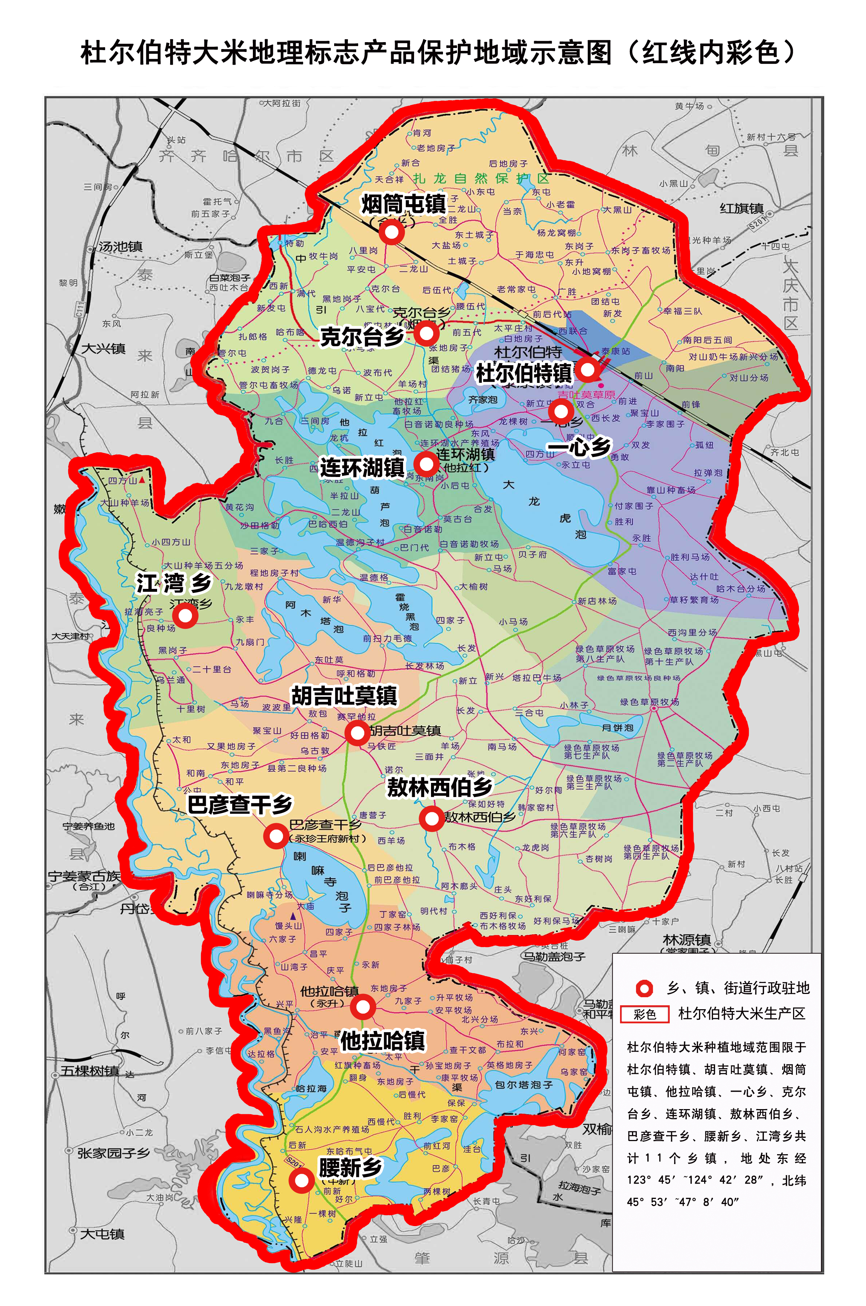

注：杜尔伯特大米种植地域范围限于杜尔伯特镇、胡吉吐莫镇、烟筒屯镇、他拉哈镇、一心乡、克尔台乡、连环湖镇、敖林西伯乡、巴彦查干乡、腰新乡、江湾乡共计11个乡镇，地处东经123°45′~124°42′28″，北纬45°53′~47°8′40″。
图 A.1 杜尔伯特大米地理标志产品保护范围

